wcf

是

局域网内的通信，使用web service不太理想。

局域网内用remoting。然后微软来了个整合。

wcf，无论局域网还是互联网，它的通信能力都是非常高的。

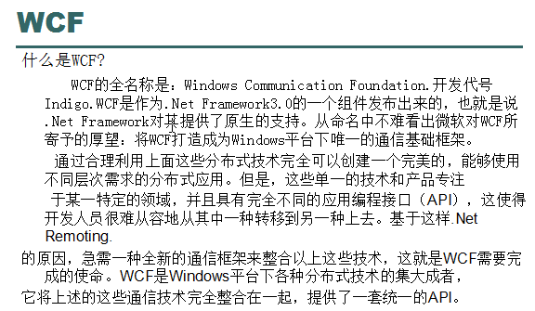

创建接口

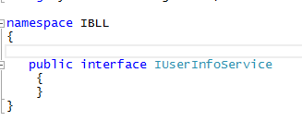

添加ServiceModel引用：



客户端通用添加引用。

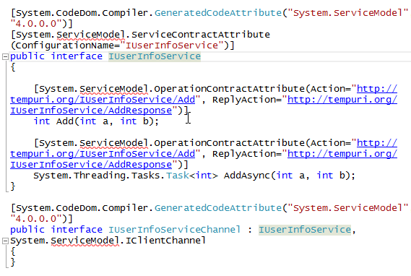



把这个定义注释掉

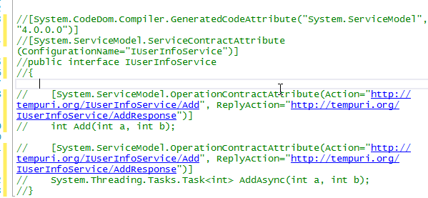

然后就可以调用了：

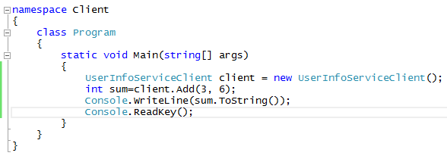

结果：



第二种客户端的方式：

和web service一样，添加服务引用：

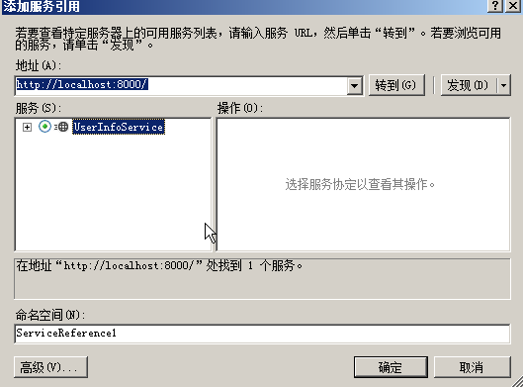

这就和web service一样了。

app.config也就都有了。

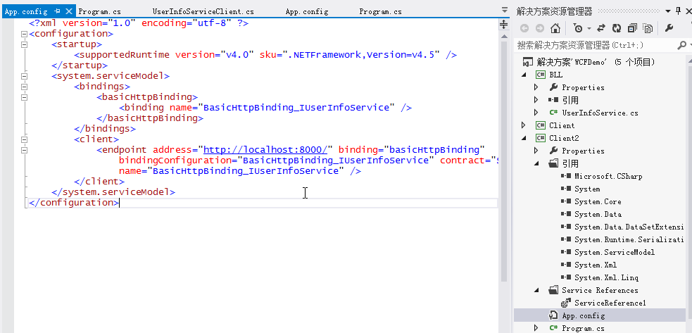

调用就ok了。

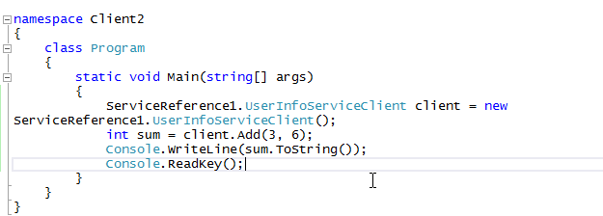

服务端寄宿到iis上：

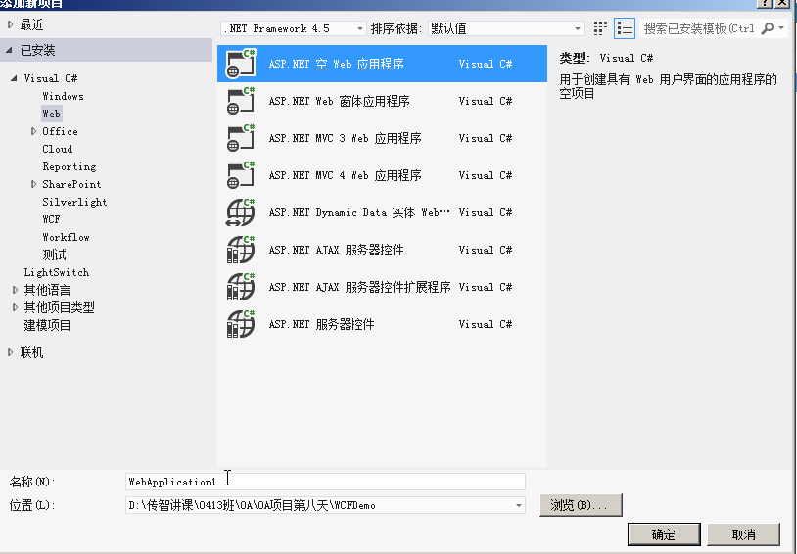

添加wcf服务：

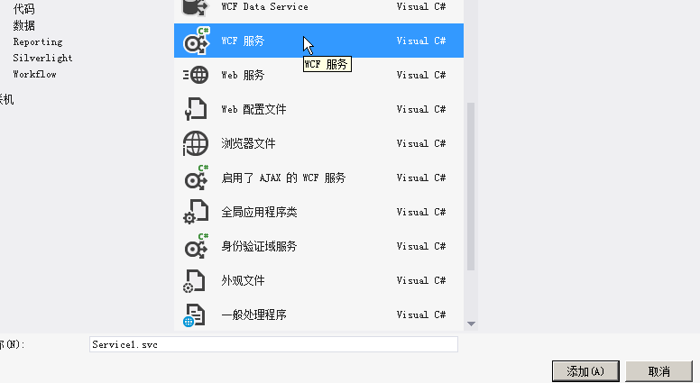

寄宿在iis中的指令：

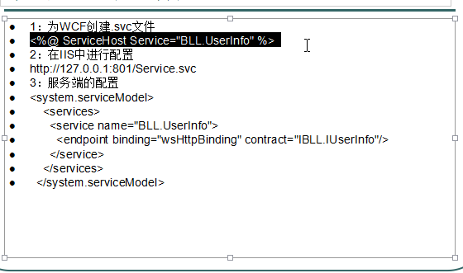

（1）

添加wcf服务后，服务层就多了一条服务。



这里直接添加类，后缀改成svc

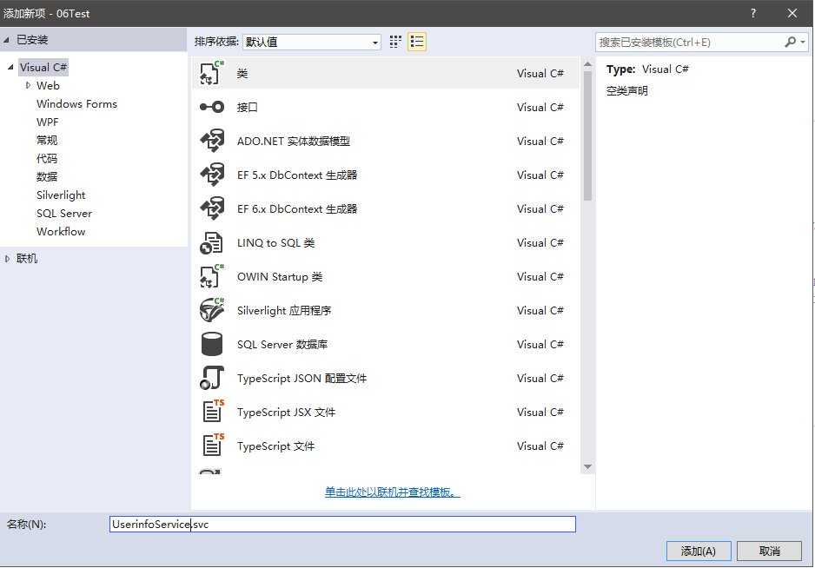

把这一坨都删了：

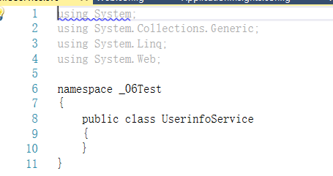

然后写上这条指令就可以了。



（2）

服务层去引用业务层：

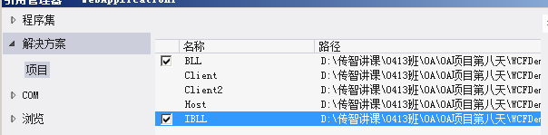

（3）

服务端的配置，是没有a，也就是address的。

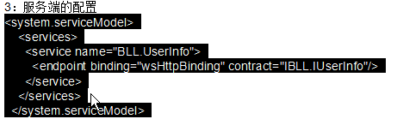

而控制台的寄宿，就必须有address地址的。

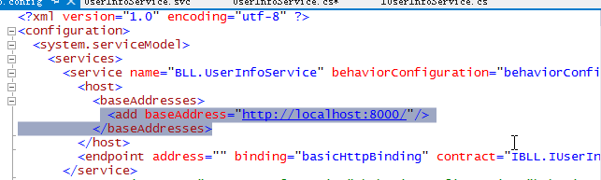

所以我们在iis部署的时候，要单独给服务部署一个地址。iis上的地址，就是服务的地址。

那客户端在调的时候，请求这个地址就可以了。

（4）

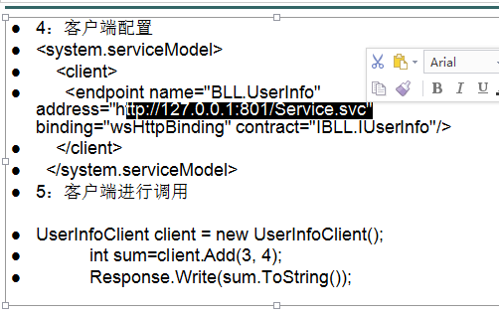

（5）

客户端调用服务端的第三种用法，建立通信信道。

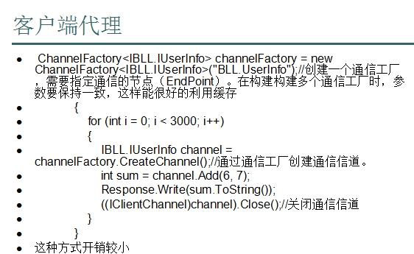

（6）

而UI层，表现层去调服务层，

遇到的失败：

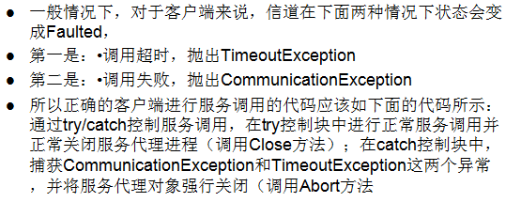

客户端去捕获异常：

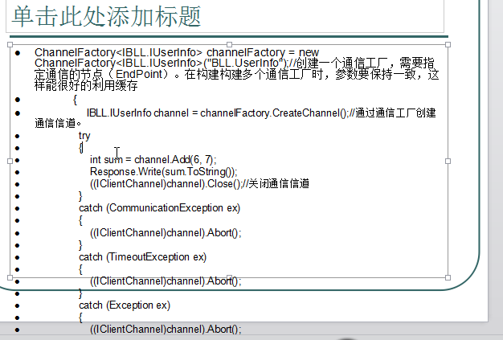

通信信道，用完要关闭，如果异常，就强行Abort()；

数据契约

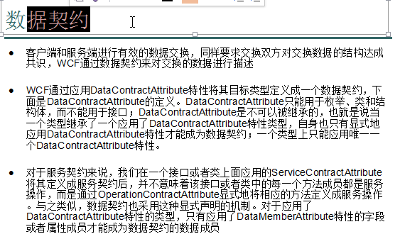

配置：

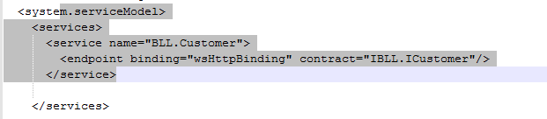

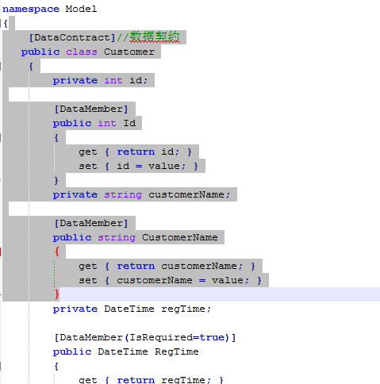

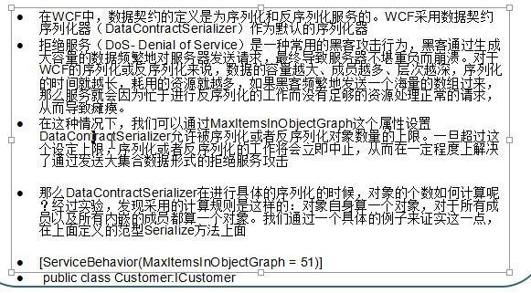

消息契约：

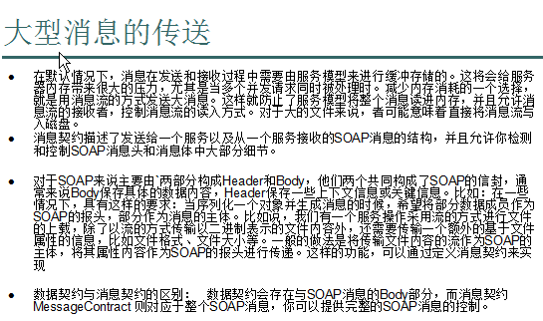

demo：

人家调这个服务可以传文件：

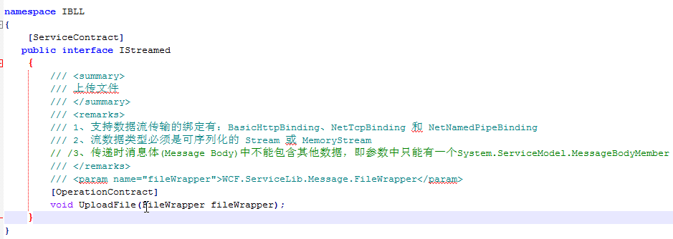

传递参数的类：

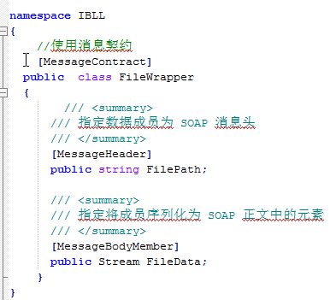

这里规定了soap协议中的格式。

消息契约可以指定soap协议中，协议头传什么，协议体传什么。